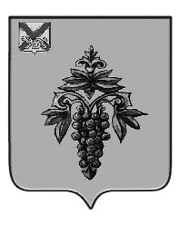

ДУМА
ЧУГУЕВСКОГО
МУНИЦИПАЛЬНОГО ОКРУГА

Р Е Ш Е Н И Е

О внесении изменений в решение
Думы Чугуевского муниципального округа от 06 февраля 2020 года
№ 515-НПА «Правила благоустройства на территории Чугуевского муниципального округа»

Принято Думой Чугуевского муниципального округа
«14 » декабря 2021 года

Статья 1.
Внести в Правила благоустройства на территории Чугуевского муниципального округа, утвержденные решением Думы Чугуевского муниципального округа от 06 февраля 2020 года № 515-НПА (далее –Правила), следующие изменения:
в статье 9 пункта 9.1 Правил, слова «управлением жизнеобеспечения администрации Чугуевского муниципального округа» заменить словами «выдается управлением жизнеобеспечения администрации Чугуевского муниципального округа».
Статья 2.
Настоящее решение вступает в силу со дня его официального опубликования.

Глава Чугуевского
муниципального округа Р.Ю. Деменев
«14» декабря 2021г.
№ 303– НПА

